编号：QCGF-A.0.13-013

安徽全柴动力股份有限公司31MW分布式光伏发电项目
监 理 月 报

第 013 期

总监理工程师： 王立杰

常州正衡电力工程监理有限公司
安徽全柴动力股份有限公司31MW分布式光伏发电项目监理项目部（章）
报告日期： 2023 年 09 月 30 日

监 理 月 报
一、工程形象进度
1、本月主要材料、设备进场情况
1）光伏支架到货0MW，累计到货27.5MW。
2）550W组件到货0MW，累计到货约28.5MW。
- 逆变器到货0台，累计到货127台。
- 直流电缆到货0MW，累计到货28.5MW。
- 箱变到货0台，累计到货13台。
6）SVG设备到货0台，累计到货5台。
7）高压电缆到货0MW，累计到货28.5MW。
8）高压柜到货0台，累计到货27台。
9）交流电缆到货0MW，累计到货28.5MW。
10）车棚基础预埋螺栓到货0套，累计到货800套。
11）Φ12车棚基础钢筋到货0吨，累计到货13吨。
2、本月施工完成情况
人员情况：管理人员3人，施工人员10人。
施工设备：吊车1台、叉车1台、挖掘机1台、运输车2辆。
施工情况：
- 天和厂区机加工车间屋面、联合车间屋面渗水点查修完成。
- 天利厂区车棚基础基坑清理。
- 天利厂区车棚基础现场（原绿化带区域）地表清理完成。
- 欧波厂区车棚基础混凝土浇筑完成。
5）天利、天和、欧波、铸造厂区光伏安装工程尾工消缺。
二、主要监理工作情况
1、工程进度控制方面的工作情况
本月因现场缺少材料和阴雨天气较多等原因，施工进度缓慢，下月需加快材料进场和施工的进度，确保工程早日实现全容量并网。
2、工程质量控制方面的工作情况
本月施工质量情况较好，但仍存在以下质量问题：
欧波厂区光伏车棚基础浇筑前检查时，发现个别钢筋笼安装深度不符合设计图纸要求等问题，监理项目部已要求施工单位限期整改完成，自检合格后报监理项目部复查。整改完成后经复查符合要求。
3、安全生产管理方面的工作情况
本月施工安全情况较好，但仍存在以下安全问题：
检查发现车棚施工现场个别施工人员安全帽佩戴不规范等问题，已要求施工单位立即整改，消除安全隐患，自检合格后报监理项目部复查。整改完成后经复查符合要求。
监理项目部采取巡视、平行检验、旁站等多种方式，加强了过程控制，发现问题立即处理并及时复查整改情况，直到符合要求为止。
4、工程计量与工程款支付方面的工作情况
无
5、合同及其他方面的管理工作情况
1）继续协调好参建单位间的关系，及时解决工程建设过程中存在的问题。
2）对业主单位所提的要求，及时传达到施工单位。
三、工程存在问题及建议
1、施工单位要加快材料进场和施工的进度，确保工程早日实现全容量并网。
2、施工单位要加强安全管理的力度，确保施工人员的安全。
3、施工单位要加强质量的管理，确保工程质量合格。
四、下月监理工作安排
1、在工程管理方面的工作安排
加强现场的巡视检查力度，在工程进度、质量、安全和协调等方面加大管理力度，把控好进场材料和施工的质量关，把控好人员、设备的安全关，发现问题及时处理，做好施工安全、质量、进度等方面的管理工作，加强协调与沟通，确保各项工作安全、保质保量的早日完成。
2、在项目监理机构内部管理方面的工作安排
加强项目监理机构内部各项工作的管理，圆满完成本工程的监理任务。
- 工程影像资料

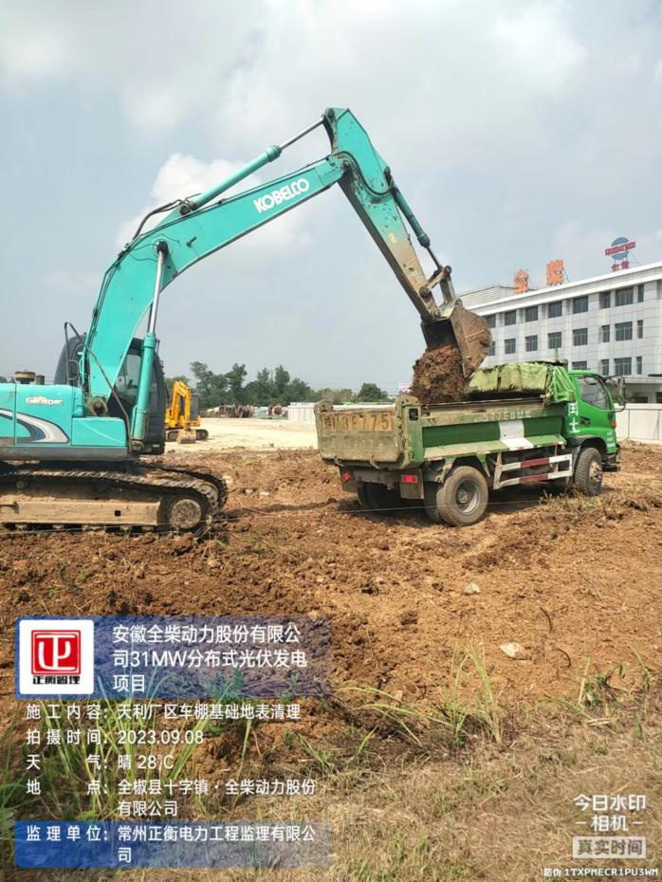 | 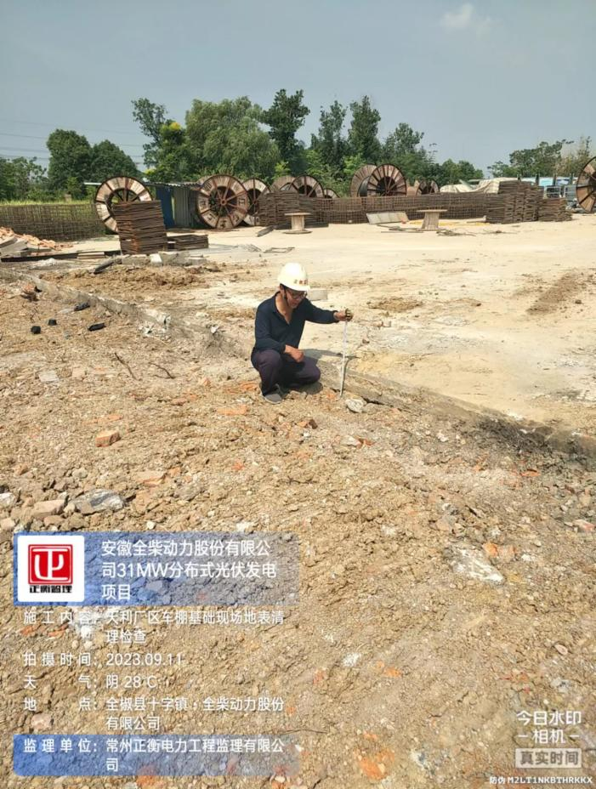
天利厂区车棚基础地表清理 | 天利厂区车棚基础地表清理检查
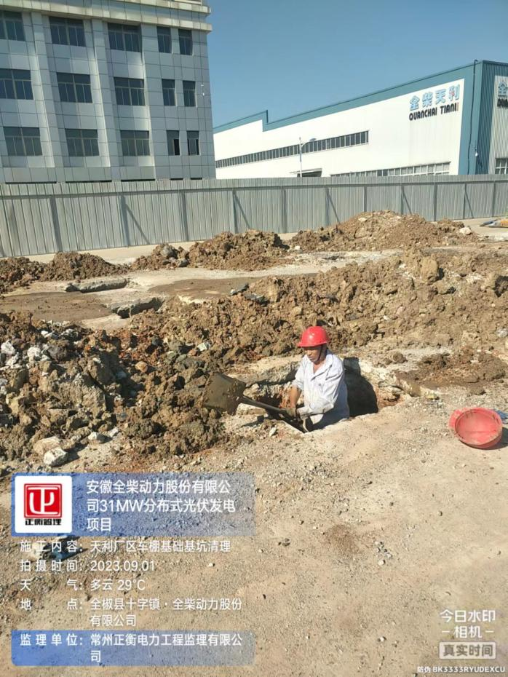 | 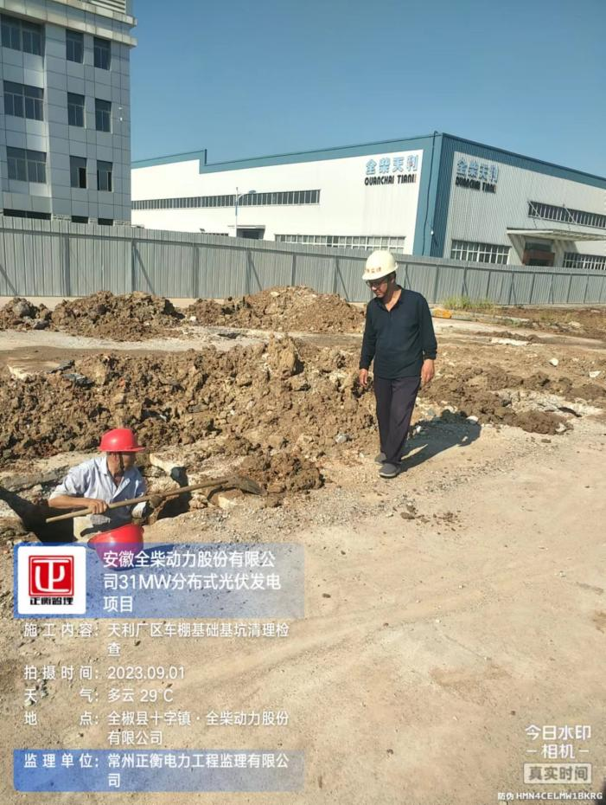
天利厂区车棚基础基坑清理 | 天利厂区车棚基础基坑清理检查
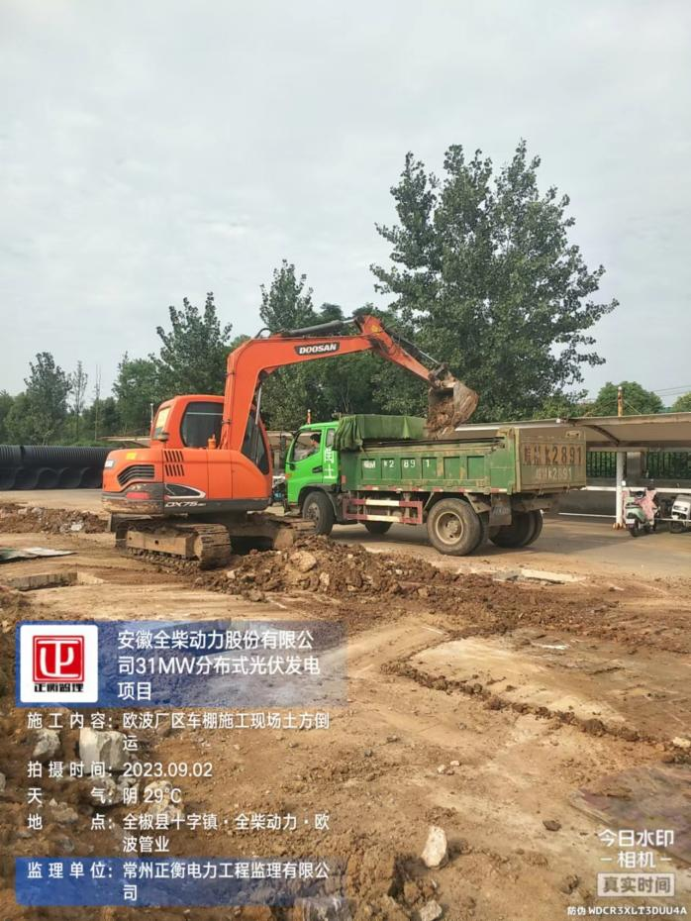 | 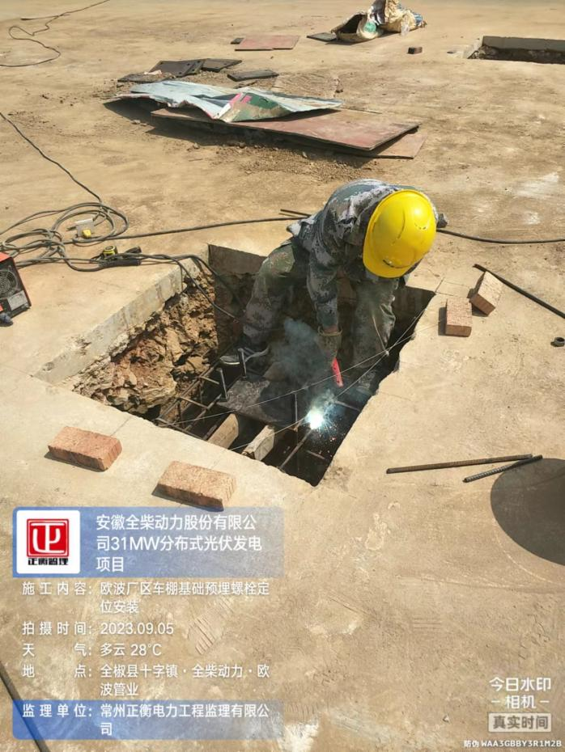
欧波厂区车棚施工现场土方倒运 | 欧波厂区车棚基础预埋螺栓定位安装
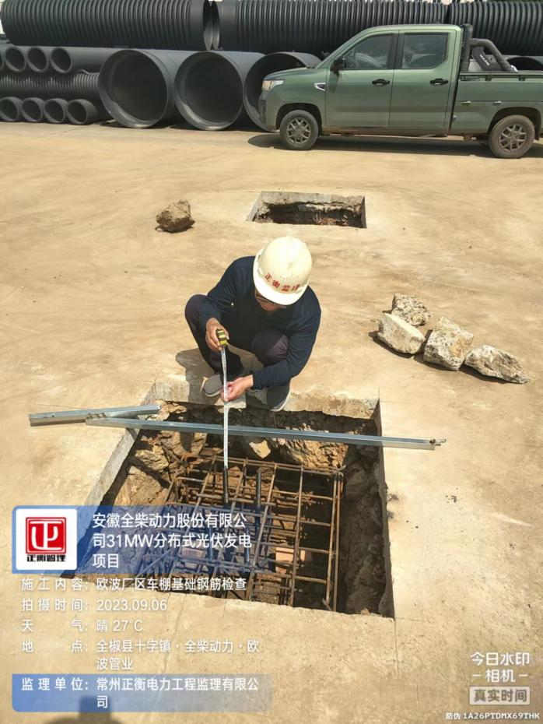 | 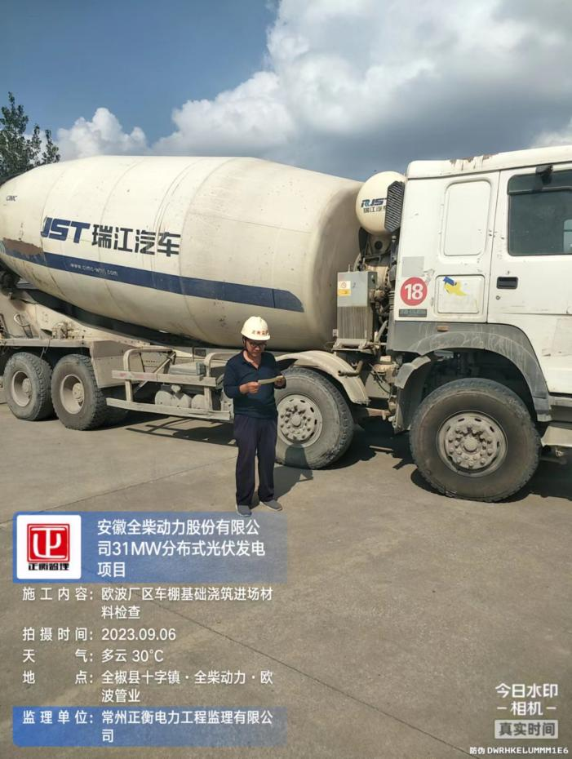
欧波厂区车棚基础钢筋检查 | 欧波厂区车棚基础浇筑进场材料检查
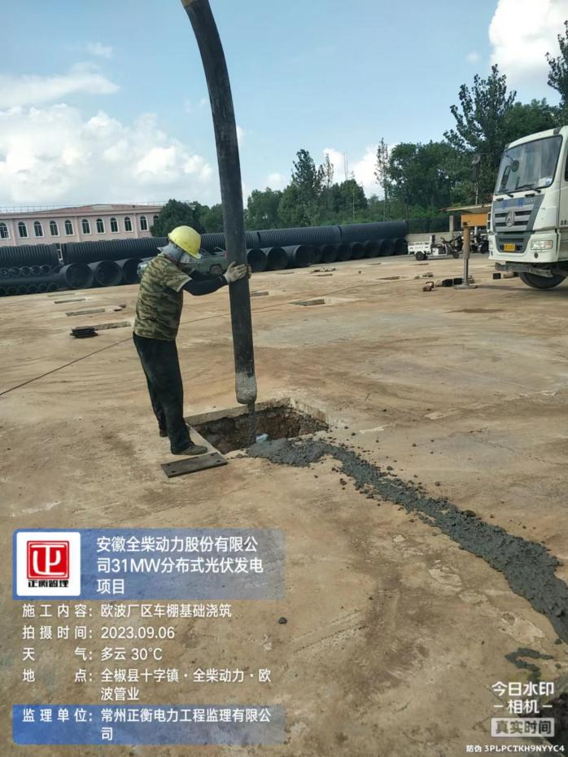 | 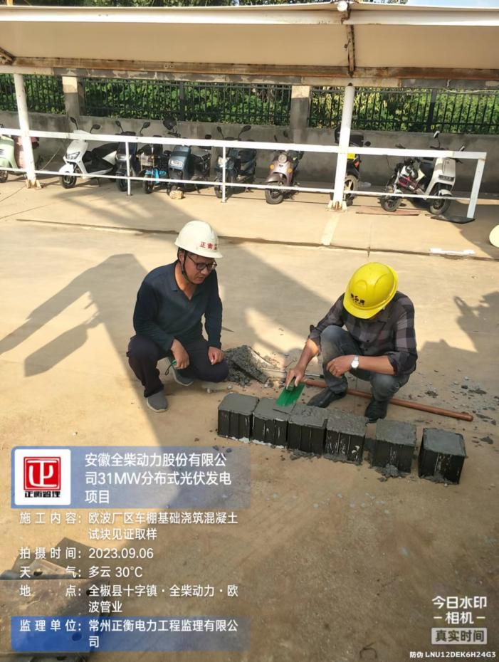
欧波厂区车棚基础浇筑 | 欧波厂区车棚基础浇筑混凝土见证取样
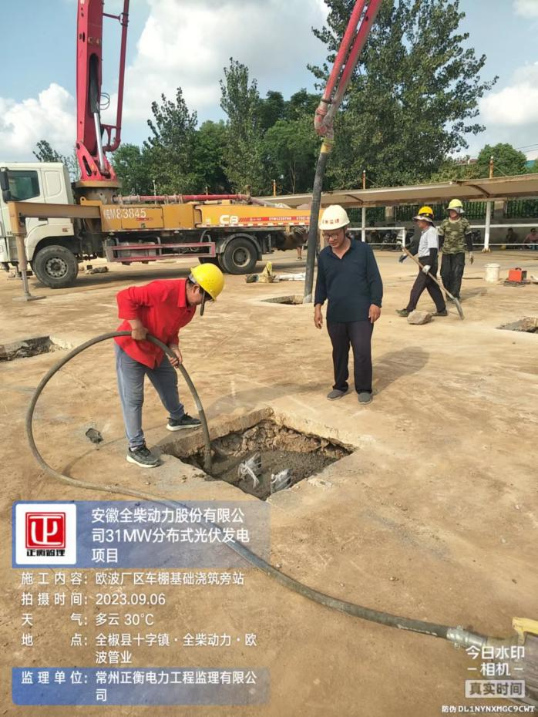 | 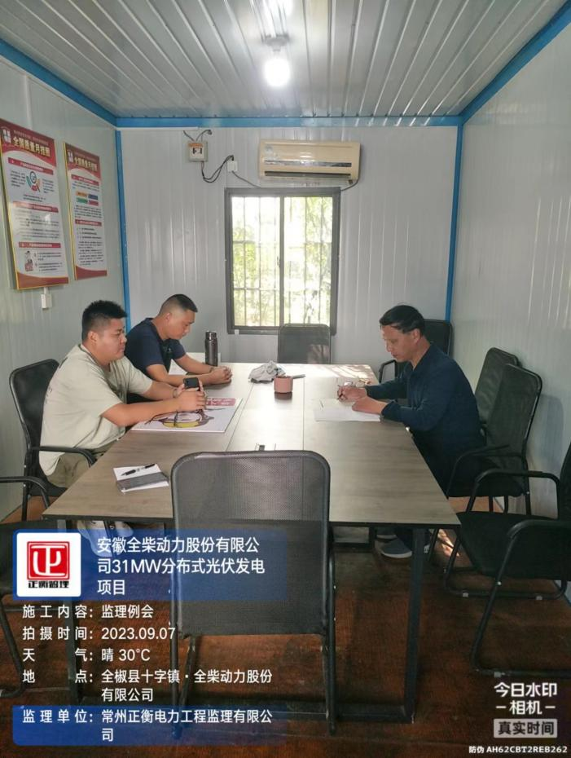
欧波厂区车棚基础浇筑旁站 | 监理例会

